

sOOP
Compte rendu de projet

T. Lecointre – F. Everaert (Avril 2016)

SOMMAIRE

Descriptif de l’application……………………………………………… | 3
Fonctionnalités demandées……………………………………………  - Ajout d’un rectangle……………………………………………...  - Ajout d’un cercle………………………………………………….  - Ajout d’un texte…………………………………………………..  - Ajout d’une collection…………………………………………….  - Couleurs…………………………………………………………..  - Police……………………………………………………………...  - Sélection………………………………………………………….. | 4  5  5  5
Fonctionnalités ajoutées……………………………………………….
- Déplacement……………………………………………………...
- Déplacement multiple…………………………………………….
- Macros…………………………………………………………….
- Grille………………………………………………………..
- Panel………………………………………………………………
Implémentation………………………………………………………… | 6
Annexes…………………………………………………………………  - Diagramme UML………………………………………………….  - Logo sOOP………………………………………………………. | 9  9  9

DESCRIPTIF DE L'APPLICATION

sOOP (shape Object Oriented Project) est un programme java minimaliste permettant d'afficher et déplacer des formes :
- rectangles
- cercles
- textes
- compositions de formes (collections)
Au démarrage, un ensemble de formes de départ est affiché. Il se compose de quelques formes élémentaires qu'il est possible de déplacer ou supprimer.

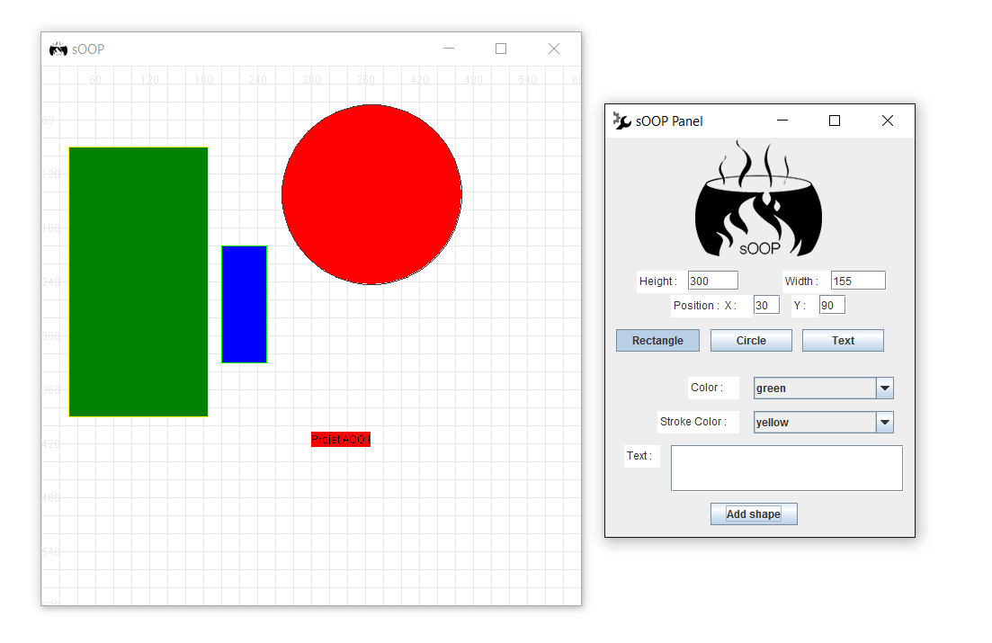
Exemple d'utilisation de sOOP

FONCTIONNALITÉS

L'application se compose de boutons permettant d'ajouter de nouvelles formes dans la fenêtre. Pour ceci, il suffit de rentrer dans le Panel les dimensions et la position de la forme choisie ainsi que ses couleurs de fond et de contour, puis de cliquer sur « Add shape ».

Pour supprimer une forme, il faut la sélectionner puis d'utiliser la touche « Suppr » du clavier.

On sélectionne une forme en cliquant dessus. Il est possible de sélectionner plusieurs formes en enfonçant la touche « Maj » puis en cliquant successivement sur les formes à sélectionner. En retapant plusieurs fois sur des formes tout en enfonçant la touche « Maj » on peut basculer entre la sélection et la « déselection » d’une forme. Une forme sélectionnée sera entourée de petits marqueurs. On aussi déplacer un ensemble de formes sélectionnées.
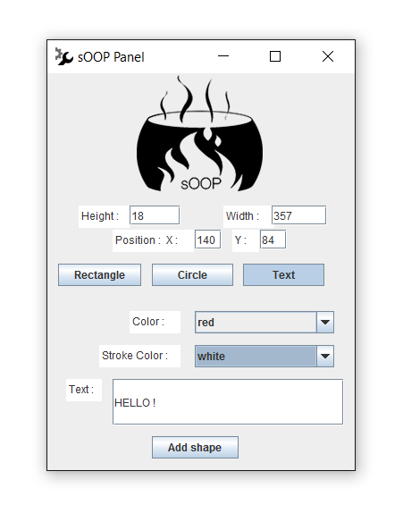

Panneau de contrôle (Panel)

AJOUT D'UN RECTANGLE

Pour ajouter un rectangle, il faut préciser :
- hauteur (Height)
- largeur (Width)
- position X (du coin haut-gauche du rectangle)
- position Y (du coin haut-gauche du rectangle)
- couleur de fond (Color)
- couleur de contour (Stroke color)

AJOUT D'UN CERCLE

Pour ajouter un cercle, il faut préciser :
- rayon (Height divisé par deux)
- position X (du coin haut-gauche du rectangle contenant le cercle)
- position Y (du coin haut-gauche du rectangle contenant le cercle)
- couleur de fond (Color)
- couleur de contour (Stroke color)

AJOUT D'UN TEXTE

Pour ajouter un texte, il faut préciser :
- contenu du texte (Text)
- position X (du coin bas-gauche du rectangle)
- position Y (du coin bas-gauche du rectangle)
- couleur de fond (Color)
- couleur du texte (Stroke color)

/!\ Il est impossible de cliquer sur « Add shape » lorsque deux ou trois types de formes sont sélectionnés.

IMPLÉMENTATION

• problème du FontRenderContext lors de la définition des FontAttributes.

Au moment où nous avions besoin des dimensions d’un objet texte nous nous sommes aperçus que ceci dépendrait des attributs de la police dans son contexte graphique. L’attribut classe font de la classe FontAttributes possède une méthode getStringBounds() renvoyant les dimensions d’un texte et dont les arguments sont la chaîne de caractères et le FontRenderContext dont on parle avant.

Dans notre fenêtre, nous avons une vue sur les formes (ShapesView). Cette classe hérite la méthode getGraphics de JPanel qui renvoi un objet Graphics, c’est concrètement ce que l’on voit apparaître sur l’écran. Il se met à jour chaque fois qu’il est sollicité. Concrètement, on ne peut pas connaître les dimensions d’un objet texte sans connaître les propriétés de l’objet Graphics associé. Autre problème, il faut d’abord afficher le texte avant que l’on puisse connaître ses dimensions.

• ajout de le grille (Grid)

La grille de fond a été relativement simple à mettre en place. La classe Graphics possède les méthodes drawLine() et drawString() permettant respectivement d’afficher des traits et des textes.

Essayant d’abord avec une grille de 300 000 pixels en largeur et en longueur nous avions voulu prévoir une fonctionnalité déplacer notre vue et non les formes elles mêmes. Nous nous sommes rapidement aperçus que le logiciel avait du mal à rapidement redessiner autant de pixels lors des déplacements de formes (déplacer une forme nécessitant elle même de dessiner et redessiner plusieurs fois par dixième de seconde). Nous nous sommes finalement limités à 2000x2000 pixels.

• suppression des formes « précédentes » lors des déplacements.

Lorsque l’on déplace une forme sélectionnée il faut essuyer notre affichage de la forme à sa position antérieure. L’affichage n’est pas cadencé comme on pourrait le voir dans un jeux vidéo ce qui génère des durées de rafraîchissements plus ou moins fluides et rapides. C’est pour cette raison que nous avions choisi de limiter la taille de la grille.

• ajout des boutons avec Eclipse WindowBuilder puis code.

Eclipse et le WindowBuilder de la librairie Swing offrent la possibilité de concevoir rapidement des fenêtres comportant plusieurs JComponent comme des boutons ou des champs textes.

L’interaction utilisateur logiciel la plupart du temps se fait avec la souris et le clavier. Les événements comme des cliques ou des déplacements de souris sont captés par notre logiciel et peuvent dans certains cas actionner du code.
• création de nouvelles formes => mise à jour du JFrame de l'Editor.
• ajout des icônes (label / icon).

IMPLÉMENTATION

IMPLÉMENTATION

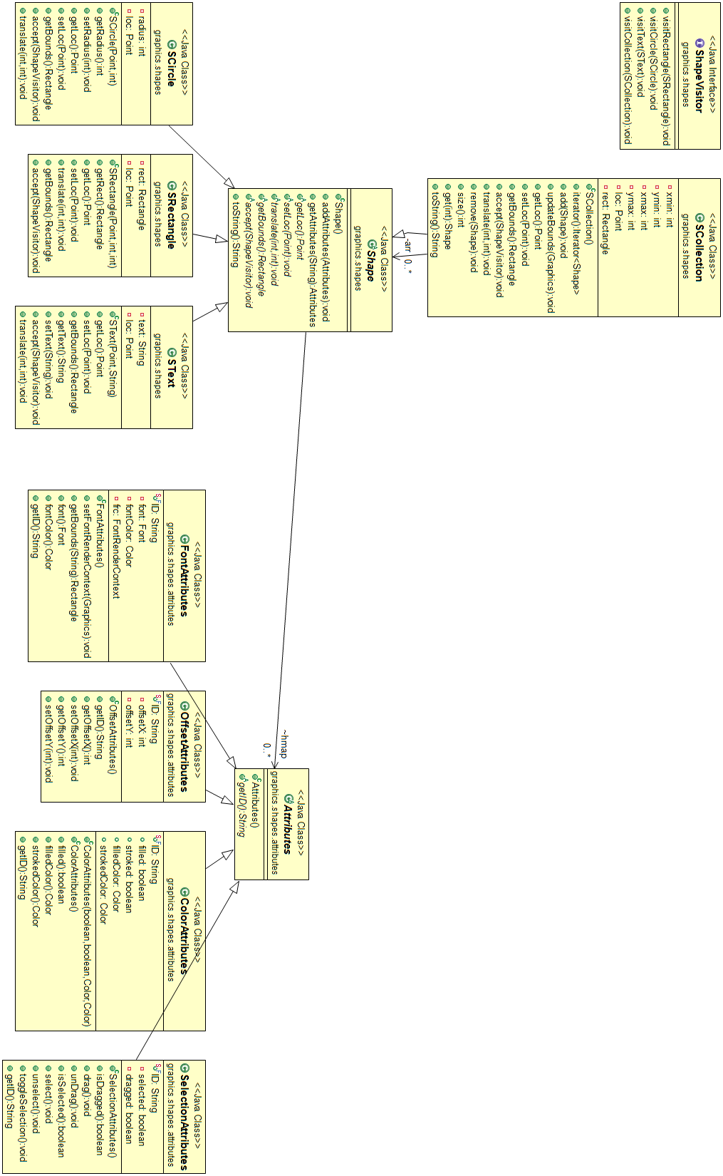
ANNEXES

Diagramme des classes – UML – « Shapes et Attributes »

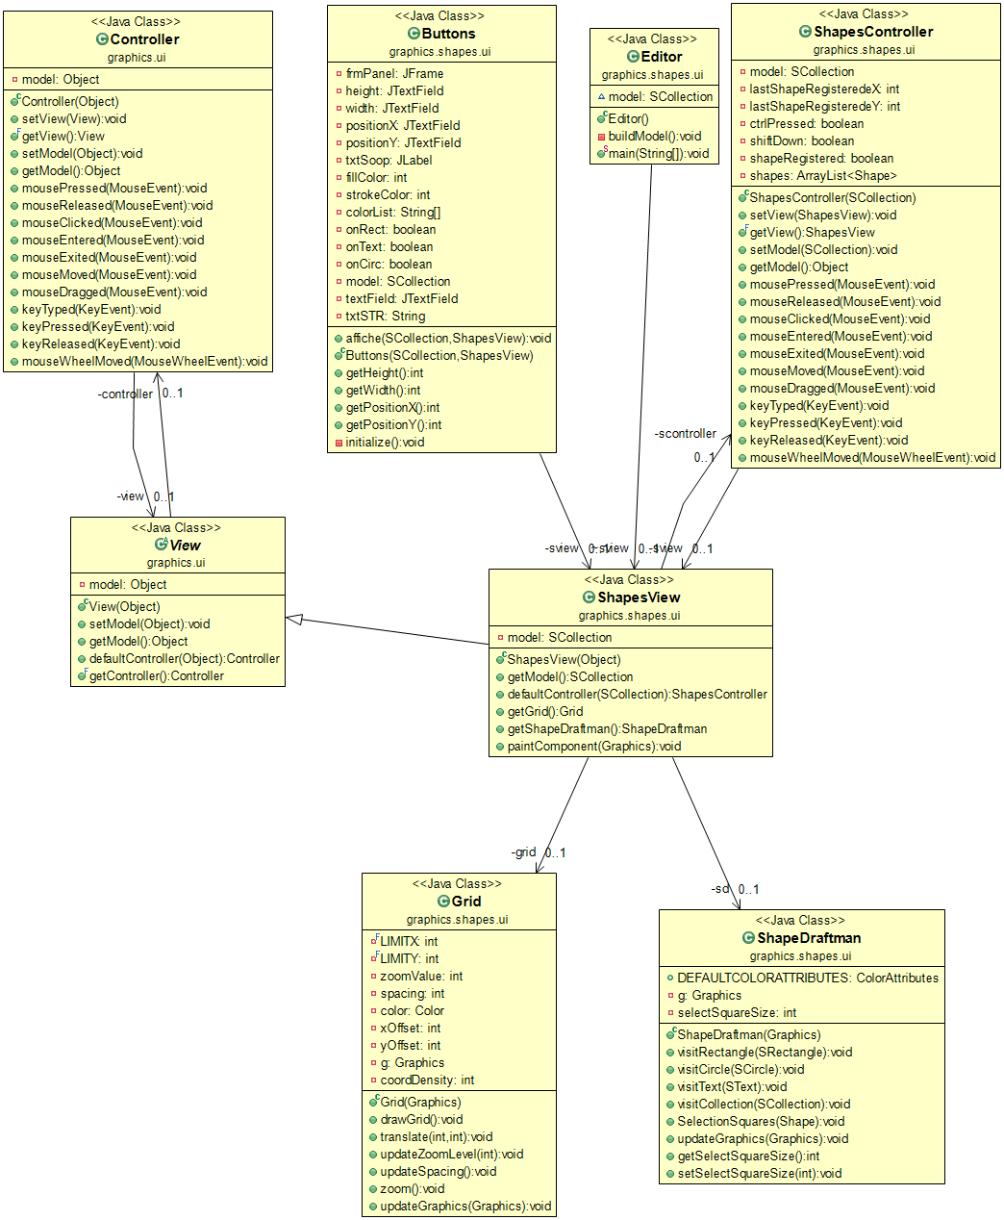

Diagramme des classes – UML – « User Interface »

